Качкова Галина Павловна

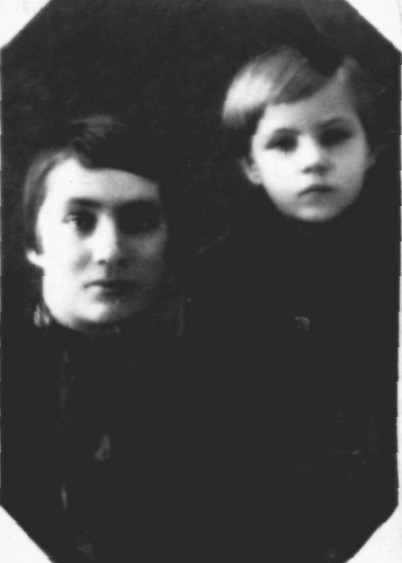
Галина Павловна Качкова родилась 6 октября 1937 года в д.Симоновичи Глусского района Могилевской области в семье учителей (отец был учителем белорусского языка и литературы, мать – учительницей начальных классов).
Когда ей не исполнилось и 4-х лет, началась Великая Отечественная война 1941-1945 гг. О начале этого страшного события Галина Павловна помнит и сегодня: «Самым страшным в моем детстве было то, что я видела своими детскими глазами, как фашисты убивали людей (взрослых, пожилых, детей): сожгли мою тетю с тремя детьми, сожгли дом, убили дедушку, полицай застрелил 16-летнюю тетю. Это очень страшно».
Отец Галины Павловны партизанил, а потом вместе с частями Красной Армии дошел до Берлина, награжден Орденом Красной Звезды; мама была связной в партизанском отряде им.Паланейчика.
После освобождения родной деревни 1 сентября 1944 года ждал 1-й класс: «Ни у меня, ни у моих одноклассников не было ни тетрадей, ни чернил, ни настоящей ручки и портфеля. Писали на обрывках старых газет чернилами из сажи или сока свеклы. Но мы все старались учиться, верили, что станет лучше. Помню, как некоторые ребята падали в обморок от голода». В 1951 г. после окончания 7-го класса своей школы Галина Павловна пошла продолжать учиться в Коминтерновскую СШ в г.п.Глуша.
Любимым предметом в школе была литература (русская и белорусская) и история, хотя нравилась и математика, и химия и другие предметы.
Галина Павловна вспоминает и сегодня своих бывших учителей истории – Левит Софью Львовну и Майю Иосифовну Фридман, учителя русского языка и литературы Павла Степановича Ермалинского и их уроки. Это, наверное, а также семья повлияли на выбор будущей профессии.
Окончила школу в 1954 году и поступила в Гомельский пединститут им.В.П.Чкалова на исторический факультет.
С 15 августа 1959 г. в Смольчичской СШ Кореличского района началась учительская биография Галины Павловны. С 1 марта 1963 г. и до выхода на пенсию работала в Ивьевской СШ учителем истории и обществоведения, а с 3 сентября 1979 г. – организатором внеклассной и внешкольной работы.

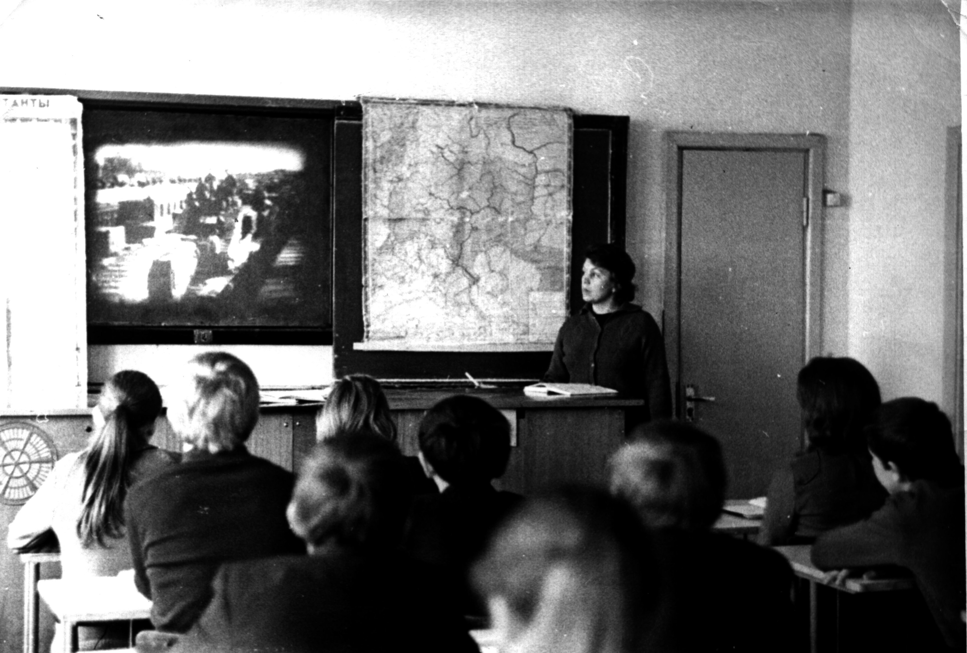
Имея красивый голос, Галина Павловна была постоянной участницей художественной самодеятельности. Проживая в Ивье, 25 лет выступала на школьной сцене, на сцене РДК, на областных и республиканских смотрах, а в школе в 1972 г. была участницей отчета творческих коллективов на ВДНХ в г. Москва с Баровским народным хором.
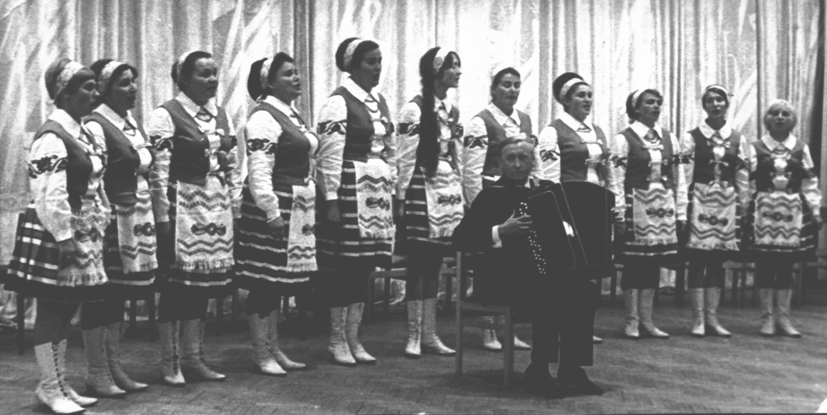
«Я человек общительный, - вспоминает Галина Павловна, - любила детей, была с ними строгой, но справедливой». За 39 лет работы много раз награждалась грамотами районо, облоно, Министерства просвещения БССР, в 1983 г. награждена значком «Отличник народного образования БССР». Галина Павловна гордится своими бывшими учениками, общается с ними, а они работают и в РБ, дальнем и ближнем Зарубежье. Среди них Я.Б.Юферова - заместитель редактора «Российской газеты» г.Москва, Л.К.Кошелев – главный инженер связи аэропорта «Минск-2», В.С.Шутов – полковник космических войск г.Москва, кандидат педагогических наук В.И.Кот – завуч Ивьевской СШ, полковник медицинской службы г.Донецка А.А.Нагацкий, Т.Н.Расюкевич – младший научный сотрудник НИИ санитарии и гигиены г.Минска, артист Витебского драмтеатра М.Д.Краснобаев и другие. Многие ученики Галины Павловны работают учителями, врачами, инженерами, агрономами. Это С.С.Захар – директор гимназии №1 г.Ивье, Е.Н.Петрова, Ю.Ю.Горбач, Г.И.Холяво, М.П.Синичкина, М.Ф.Белоголовая и др.
Галина Павловна вырастила сына (окончил Минский радиотехнический институт), имеет двух внучек: Елену (окончила на «отлично» два факультета университета – юридический и экономический в г.Минске) и Веронику – ученицу 10 класса гимназии №1 г.Минска.
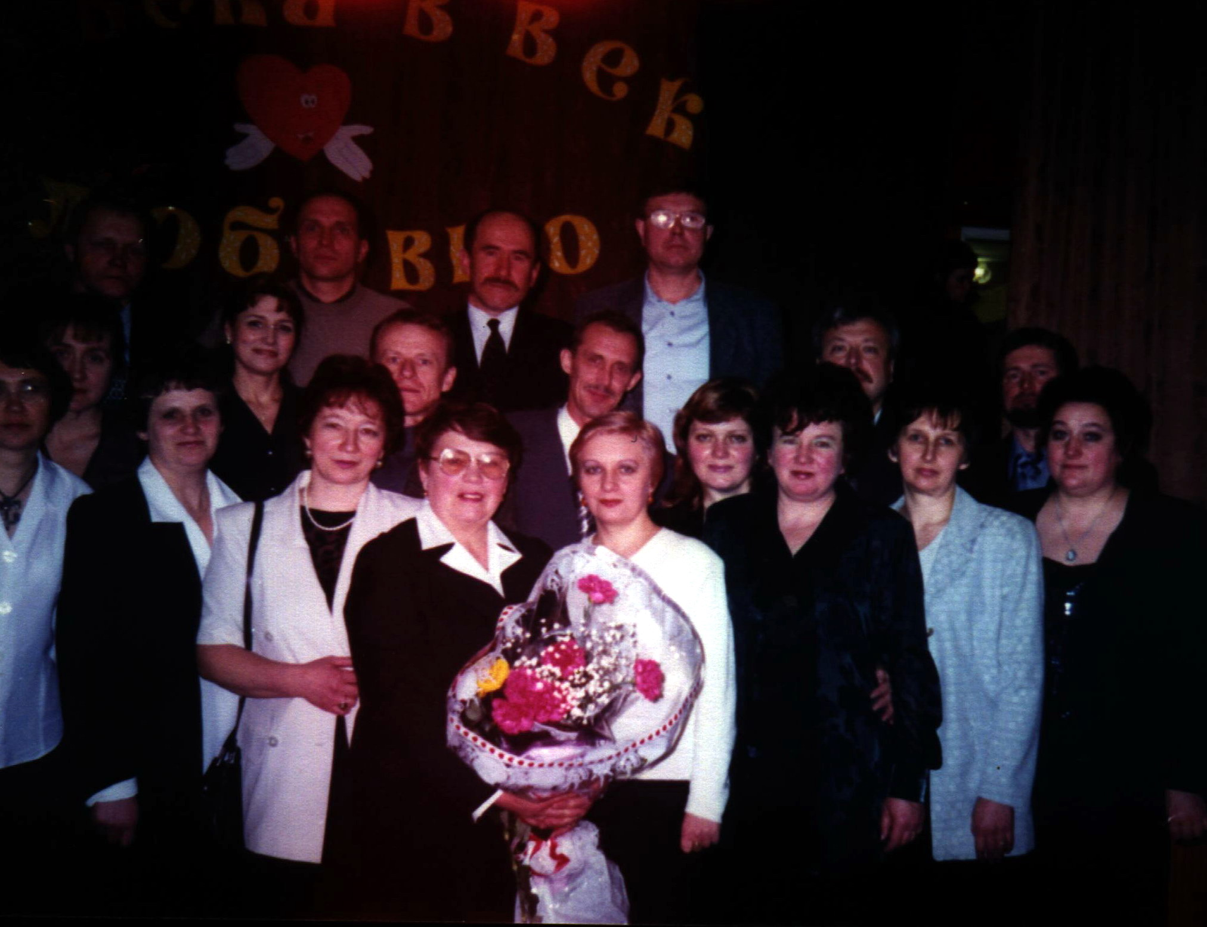
Всю жизнь эта удивительная учительница ценит в людях справедливость, доброту, честность, порядочность. Кроме истории и обществоведения учила детей чуткости, взаимовыручке, отзывчивости, трудолюбию, верности в дружбе. Это основные правила жизни Галины Павловны. Она встречается со многими своими выпускниками, интересуется их успехами в работе, личной жизнью их детей, часто получает поздравления к празднику, звонит и поздравляет с Днем рождения своих учеников. И считает, что жизнь прожита не зря.

